Бюджетное общеобразовательное учреждение

«Средняя Общеобразовательная Школа №2»

**Студия танца «МАРИ-ДЭНС»**

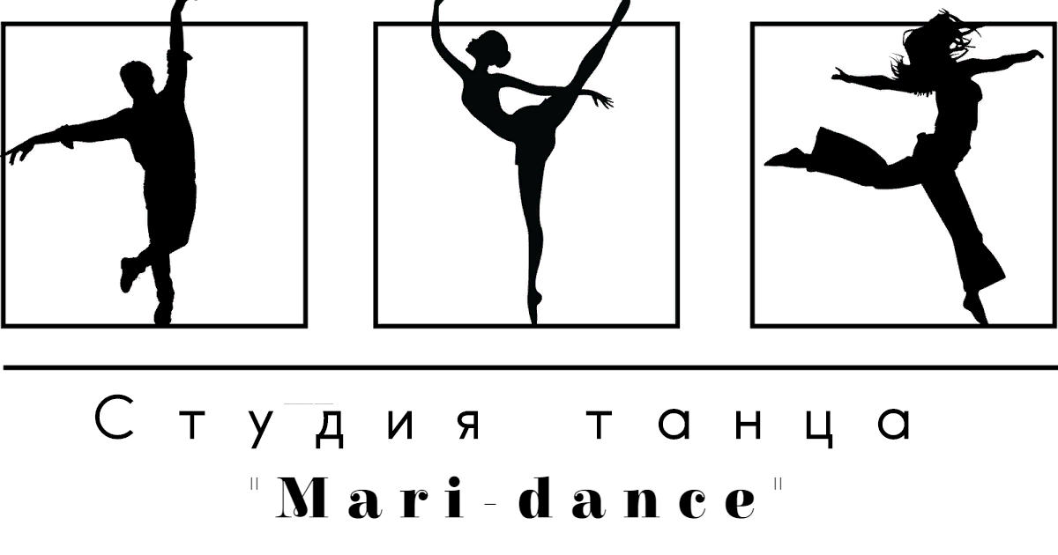

Выполнила : Плетнева Марина

Ученица 10 класса

Руководитель : Копейкина Анастасия Александровна

учитель физической культуры

Калачинск -2020

СОДЕРЖАНИЕ

Введение ......................................................................................................... 3

Глава 1. Теоретическая часть ..................................................................... 6

* 1. **История и разнообразие танцев** .................................................................. 6
  2. **Влияние танца на организм человека** ....................................................... 8
  3. **Семь причин заниматься танцами** .......................................................... 10
  4. **План мероприятий танцевальной студии «Мари-дэнс»** ...................... 12

Глава2. Практическая часть ..................................................................... 14

**2.1 Организация танцевального коллектива** ............................................... 14

**2.2 Репетиции, выступление** ............................................................................. 15

Заключение ............................................................................................................ 16

Список литературы ............................................................................................... 17

Введение

Я продолжаю танцевать…и танцевать…и танцевать, ведь существует только… танец.

[Майкл Джексон](http://itmydream.com/citati/man/maikl-dzhekson)

Почему очень мало детей начальной школы посещают дополнительные занятия во внеурочное время? Для решения данной проблемы возникла идея создать танцевальную студию для учащихся младшего школьного возраста, и тем самым приобщить детей к занятием хореографией. Мой проект направлен на организацию в нашей школе танцевальной студии, которая сможет привлечь учащихся начальной школы к интересному виду деятельности - танец. Из 322 учеников, только 12 человек занимаются хореографией в учреждениях дополнительного образования (МКДЦ, ЦДТ). Многие дети не могут посещать эти учреждения, т. к. они находятся далеко от Южного микрорайона. Чтобы повысить интерес к танцам, нужно проводить как можно больше в нашей школе танцевальных мероприятий. С помощью моего проекта у детей будет развиваться гибкость, выносливость и улучшение состояния здоровья.

Хореография- это замечательный способ развития музыкального слуха, координации, гибкости, формирование и коррекции осанки, стать более уверенным в себе:

* улучшается умственная деятельность, т.к. нужно выучить алгоритм движений и отслеживать ритм;
* повышается уровень фокусировки внимания: танцорам постоянно приходится следить и реагировать на движения своего партнера;
* мышцы и суставы находятся в хорошем тонусе;
* улучшается общее психологическое состояние: танцы избавляют от стресса и повышают уровень гормона счастья;
* стабилизируется артериальное давление;
* благодаря физическим нагрузкам и активной мыслительной деятельности стабилизируется сон и пищеварительные процессы.

Танцы- это не только очень приятный вид досуга, но это еще и способ приобщить детей к искусству. Благодаря танцам ребенок развивается не только физически, но также эмоционально интеллектуально.

**Тема проекта:** «Танцевальная студия «Мари-дэнс»

**Цель проекта:** Создание танцевальной студии для учащихся начальных классов в БОУ «СОШ№2»

**Для реализации проекта, мне необходимо:**

1. Провести ознакомительную презентацию
2. Создать танцевальную группу в начальных классах
3. Разработать программу
4. Представить выступление

**Сроки реализации:** проект краткосрочный, с 15 декабря 2019 года по 15 марта 2020 года

**Целевая группа:** ученики школы БОУ «СОШ №2», 10 человек из начальных классов

**География проекта:** Южный микрорайон г. Калачинска, ул. Смирнова, 19б

**Ожидаемые результаты проекта**

В ходе реализации проекта учащиеся школы будут:

* заниматься танцевальной деятельностью заинтересованно;
* самостоятельно организовывать исполнения танца;
* использовать в танцевальной деятельности различные виды танца;
* знать некоторые виды танца, некоторые приёмы исполнения движений;
* иметь представления о танцевальной культуре, танцевальных профессиях;
* улучшиться общего состояния здоровья детей;
* повыситься самооценки, уверенности в себе.

**Количественные результаты:**

1. Выбрать определенное танцевальное направление, которое будет показано на мероприятии.
2. Развить формирование интереса и мотивации к изучению материала (танца)
3. Сплотить детей разных классов, посредством совместной деятельности
4. Развить потребность в здоровом образе жизни

**Глава 1.**

**Теоретическая часть**

**1.1 История и разнообразие танцев**

В начале зарождения человеческого общества, когда ещё не было слов, люди выражали свои мысли и чувства движениями. Они исполняли ритуальные танцы, чтобы умилостивить природу и богов. Тогда танец имел магическое значение. В наши дни танец не утратил это значение. За долгую историю человечества танец постоянно изменялся. Существует множество видов, стилей и форм танца. Сколько эмоций вызывают у нас: искромётное танго, нежный вальс, пленительный танец живота, зажигательное фламенко, яркая сальса! Эти танцы владеют нашими эмоциями, это и есть магия.

Таблица№1

|  |  |
| --- | --- |
| Танцы древних культур | Упоминания о плясках можно встретить в Ветхом Завете. Археологические находки свидетельствуют о наличие этого искусства в древнем Египте. Судя по старинным рисункам, там были распространены коллективные женские танцы. Глубокими танцевальными традициями богата Индия. До сегодняшнего дня дошли 2 вида – чистый танец (Нритта) и сюжетный танец (Нритья). Нритта представляет собой движения тела, сочетающиеся с жестами рук. Нритья – танец, рассказывающий определенную историю. Для этого танцевального вида пишутся специальные поэмы. В древней Индии также большую роль играли ритуальные танцы, исполняющиеся на специальных площадках в храмах. В Древних Китае и Японии искусство танца также успешно развивалось. Первоначально танец был преимущественно частью ритуалов, а профессия танцовщицы перекликалась с профессией жрицы. Позднее, искусству танца стали обучать всех девушек. Кроме того, на Дальнем Востоке был развит сюжетный танец, который был нераздельно связан с театром. В Древней Греции танец играл в жизни общества важную роль, здесь наряду с другими древнегреческими богами почиталась Терпсихора – богиня танца. Именно от греческого термина «Χορός» произошло понятие «хореография». В Греции имелось несколько видов танца – ритуальный, военный, сюжетный, брачный и салонный. Мужчины и женщины танцевали раздельно. |
| Средневековье и эпоха Возрождения | В средние века в Европе с приходом Христианства танец начинают считать пережитком языческого прошлого. Ритуальный танец исчезает практически полностью, и даже народные пляски не одобряются. Однако в XIV веке среди знати получают распространение салонные танцы (бранль, сардана, павана и другие), которые танцуют дама и кавалер парно. Становятся популярными балы. В эпоху Возрождения развиваются и салонные, и сценические танцы. В XVII веке появляется балет, открывается первая балетная школа. В XVIII веке зарождаются вальс, кадриль и болеро. Появляется профессия танцмейстера (хореографа). |
| Современные и народные танцы | * В XX-XXI веке появилось множество новых танцевальных направлений – свинг, хастл, брейк-данс, контемпорари и т.д. Развились бальные, исторические танцы. Современные танцы принято делить на 3 обширные группы: Сценические (исполняются хореографическими коллективами на большой сцене); * Конкурсные (например, спортивные бальные танцы или спортивный рок-н-ролл, которые демонстрируются в рамках конкурсной программы); * Увеселительные (люди танцуют на свадьбах, праздниках для того, чтобы праздник был веселым, а не просто заканчивался разговорами за столом).   Отдельного внимания заслуживает народное направление. Народные танцы развивались в каждой стране и также как национальная одежда или архитектура имеют свои неповторимые у каждой национальности особенности. У каждого народа имелись танцы с разным настроением и назначением. До наших дней дошли, в основном, веселые танцы, без которых ранее не обходилось ни одно народное гуляние. |

**1.2 Влияние танца на организм человека**

**Занимаясь танцами, вы получите:**

Таблица№2

|  |  |
| --- | --- |
| **Великолепную осанку.** | Танцы нагружают все мышечные группы в оптимальной пропорции, в том числе мышцы рук, ног, спины, шеи. Ваша осанка выпрямится, походка станет увереннее, также вы одним взглядом сможете оценить уровень физической подготовки любого человека. |
| **Отличную координацию движений** | Вы сможете чувствовать каждую вещь не только тогда, когда она попадет к вам в руки, но и просто посмотрев на нее. Вы никогда не уроните хрупкие предметы и сможете легко управляться с ними в повседневной жизни. |
| **Развитую дыхательную систему.** | Танцы основаны на правильном дыхании, на грамотном чередовании длительности и интенсивности вдохов и выдохов. Это приведет к уменьшению острых респираторных заболеваний, к излечению от бронхита, к повышению иммунитета организма, к возможности быстрого излечения от гриппа и т. п. |
| **Мощную сердечно-сосудистую систему.** | Ваше сердце будет работать как часы, кровообращение выровняется, сосуды укрепятся. |
| **Тело оптимальной массы.** | Танцы уберут лишний вес, снизят влияние стресса на организм, позволят оценить свое состояние визуально. В танцевальных залах не зря устанавливается множество зеркал, они позволяют определить проблемные зоны и в легкой игровой манере поработать над их устранением.  Помимо этого, танцы дают аэробную нагрузку, схожую с нагрузкой во время велосипедных прогулок, утренних пробежек, спортивной ходьбы. Они поспособствуют сжиганию лишних килокалорий и ускорят обмен веществ в мышечных тканях и внутренних органах. |

**1.3 Семь причин заниматься танцами**

**Причина первая** – польза для здоровья, похудание.

С точки зрения медицины нагрузки во время занятий танцами дают оптимальную тренировку сердцу, сосудам, мышцам и суставам тела. Потрясающе низкая травматичность занятий танцами позволяет допускать к занятиям и 4-летних детей, и пенсионеров.

**Причина вторая** – правильная осанка.

Более половины современных людей имеют проблемы с позвоночником. Танцы вырабатывают правильную осанку и способствуют оздоровлению позвоночника.

**Причина третья** – красивая походка.

Люди, умеющие красиво ходить, видны издалека. На них хочется обернуться, на них хочется быть похожим. Если вы научитесь танцевать, то уж красиво ходить вы точно сможете.

**Причина четвертая** – новые знакомства

Все мы любим новые знакомства, готовы приобретать новых друзей и единомышленников. Танцы способствуют этому. Но бывает и большее - некоторые на танцах находят свою любовь.

**Причина пятая** – психологическое раскрепощение.

Танцы делают человека более смелым и открытым. Ключевое слово, характеризующее поведение умеющего танцевать человека, это Свобода. Свобода движений, свобода общения, свобода мышления. Танцы избавляют от комплексов и стереотипов. Танцы помогают весело и интересно выживать в современном мире.

**Причина шестая** – музыкальность и чувство ритма.

Регулярные занятия танцами научат вас «слышать» музыку, разбираться в ней, отличать фокстрот от вальса, самбу от мамбы. Разовьется чувство ритма, ритм станет частью вашей жизни.

**Причина седьмая** – улучшение внешних данных.

Вы, наверное, часто видели, как люди искусства умеют интересно и незаурядно выглядеть, даже если они «не очень-то на внешность». Это особый секрет, открыть который вам помогут танцы.

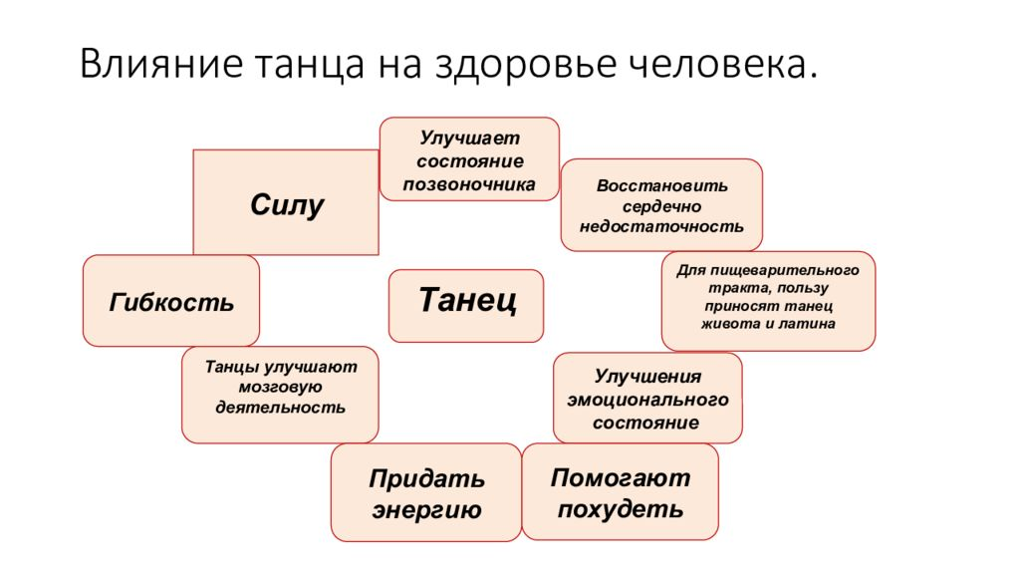

**План мероприятий танцевальной студии «Мари-дэнс»**

Таблица №3

|  |  |  |  |  |
| --- | --- | --- | --- | --- |
| № | Мероприятия | Содержание | Сроки | Участники |
|  | Разработка рабочей программы | Программа танцевальной студии. | 3.12.19-  10.03.20 | Плетнева Марина |
|  |  |  |  |  |
| 1 | Проведение ознакомительного видео-ролика | Рассказать ученикам историю возникновения танца. | 3.12.19-  6.12.19 | Ученики начальной школы |
| 2 | Выбор танцевального направления | Ученикам будут предложены различные направления, где они выберут понравившееся направление. | 14.12.19- 20.12.19 | Ученики начальной школы |
| 3 | Подбор материала для изучения танцев по выбранным направлениям | Подобрать материал, выучить с участниками коллектива | 23.12.19- 20.02.20 | Танцевальный коллектив, Плетнева Марина |
| 4 | Проведение инструктажа по технике безопасности | Будет представлена тетрадь с росписями участников коллектива | 26.02.20-  28.02.20 | Танцевальный коллектив, Плетнева Марина |
| 5 | Выступление на празднике, посвящённое к 8 Марта | На празднике танцевальный коллектив представит танец «Маленькая модница» | 08.03.20 | Танцевальный коллектив, Плетнева Марина |
| 6 | Фотосъемка | За время проведения мероприятия будет вестись фотсъемка | 08.03.20  В процессе обучения | Танцевальный коллектив, Плетнева Марина |
| 7 | Отчет  о проделанной работе над проектом | Защита проекта | Апрель | Комиссия, Плетнева Марина |

**2. Практическая часть**

**2.1 Организация танцевального коллектива**

Я провела исследование и выяснила, что в школе посещают учреждения дополнительного образования и занимаются танцами 12 учеников начальной школы, включая меня.

Провела презентацию своей студии среди 3-х классов и рассказала о истории возникновения танца, затем приступила к сбору учеников для танцевальной студии. Я собрала группу из 10 человек, которые захотели занимать танцевальным искусством. (см. таблица №1).

Начав занимать танцами, некоторые дети перестали посещать мой танцевальный коллектив. Причина отказа- занятость после уроков в других кружках, оказалось танцы –очень тяжелый труд.

Но мы не отчаялись и решили продолжить занятия. Определились в танце и стали ставить номер к 8 Марта.

Таблица №1

№ Ф.И. ученика

|  |  |
| --- | --- |
| № | Ф.И ученика(цы) |
| 1 | Шевелева Алиса |
| 2 | Симонова Софья |
| 3 | Лиханов Захар |
| 4 | Вайцель София |
| 5 | Рейхерт Семен |
| 6 | Решетко Виолетта |
| 7 | Протасова Мария |
| 8 | Матвиенко Екатерина |

**2.2 Репетиция, выступление**

После сбора коллектива мы стали проводить репетиции. Нами было проведено около 12 репетиций, из которых 6 мы собирались с детьми и разучивали движения, а остальные 6 репетиций мы проводили в игровой форме, чтобы дети не так уставали. С детьми мы разучивали танец «Маленькая модница». (рис.1) В период репетиций мы полностью разобрали основную часть танца. За определенный срок мы выучили номер, на мероприятие, посвященное ко Дню 8 Марта.

Рис 1.

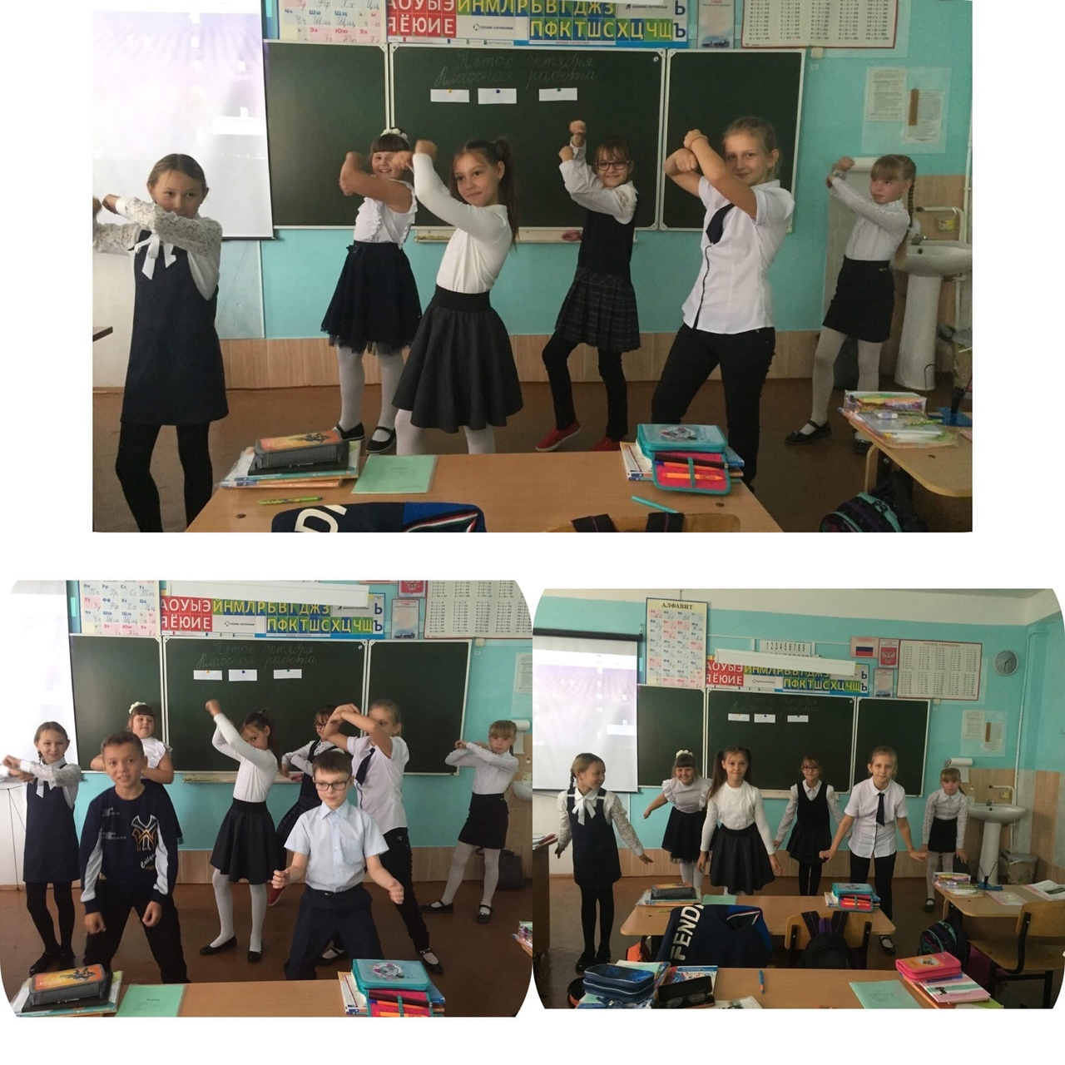

**Заключение**

Конечный результат моего проекта – это танцевальная студия в начальной школе, состоящий из ребят 3-х классов. Танцевальная студия поможет ребятам понять, что на самом деле такое танец. С помощью танца они смогут исправить свою осанку, так же будут больше времени проводить не за гаджетами, а на занятиях в танцевальном коллективе.

Во время работы над проектом все мероприятия были выполнены. Делая, проект я узнала, как танец влияет на организм человека. Танец приносит пользу человеку. Занимаясь танцами можно улучшить выносливость, осанку, свою походку, а также танец развивает музыкальный слухи чувство такта. Занимаясь, хореографией у любого человека улучшается настроение, формируется подтянутая и красивая фигура. Занимаясь с детьми, я увидела в их глазах искру счастья. Они хотели все больше и больше заниматься танцами, разучивать какую-либо хореографию.

Я планирую продолжать развивать студию и в дальнейшем. Подобные уроки помогут развить в детях любовь к хореографии с детства. Было выяснено, что, занимаясь, танцами у ребенка развивается музыкальный слух и формировать в нем творческие способности. Подводя итог можно сказать, что создание танцевальной студии в школе принесет много пользы, как и ученикам, так и его участникам. Развитие любви к танцам очень важно.

Список литературы

1. <https://dogmon.org/tanec-v-nashej-jizni.html?page=5>
2. <https://chudesalegko.ru/polza-tancev-dlya-zdorovya-cheloveka/>
3. <http://kid-info.ru/deti-i-sport/sportivnye-i-balnye-tancy-dlya-detej.html>
4. <https://infourok.ru/issledovatelskaya-rabota-vliyanie-tanca-na-razvitie-rebyonka-1041889.html>
5. <http://www.lookatme.ru/flow/sport/zdorovyiy-obraz-zhizni/63046-7-prichin-zanyatsya-tantsami>
6. <https://sitekid.ru/kultura_i_iskusstvo/kak_poyavilsya_tanets.html>
7. <https://mamotvet.ru/istoriya-vozniknoveniya-i-razvitiya-tanca/>